“中药溯源”系统
可行性研究报告

建设单位：成都中医药大学
开发时间：2025年3月-2026年4月

目录
1.背景 3
2.现行系统概况 3
2.1系统目标和战略 3
2.3存在的主要问题 4
3.拟建立的中药溯源系统 4
3.1简要说明 4
3.2初步建设计划 4
3.3意义和影响 5
4.经济可行性分析 5
4.1支出 5
4.2社会效益 6
5.技术可行性分析 6
6.社会可行性分析 7
7.涉众分析和可行性研究结论 7

背景

2.现行系统概况

2.1系统目标和战略
系统目标：
战略对策：

2.2业务概况

2.3存在的问题

3.拟建的中药溯源
3.1简要说明：

3.2初步建立计划:
本项目建立于2025年3月。开发期（），试运期为（）。计划于（）完成本项目，（并于（）投入运行）。
3.3项目进行的意义及影响：

4.经济可行性分析

4.经济可行性分析

4.1支出
(1)系统开发费用
(a)硬件设备费
系统所需的硬件设备费用为：3.5万元，其中：
服务器2台 25000元
生产厂家 5000元
后期维护 5000元
(b)软件费：系统所需购买软件费用为：1.2万人民币，其中
.SQL Server 6000元
.java环境 5000元
上架费用 1000元
更新换代 待定
(c)耗材费：5000元
(d)咨询和评审费：1000元
系统开发总费用：5.3万元
(2)系统运行费用
假定本系统的运行期为10年，每年的运行费用为：
(a)系统维护费：一年需要2000元/年
(b)设备维护费：设备的运行更新期5年，设备更新费为5000。
设备日常故障维护费每年5000元。
(c)消耗材料费：每年消耗材料费按0.5万计算。
累计系统运行费为1.2万元。
系统开发和运行总费用：6.5万元。

4.2社会效益

5.技术可行性分析
SQL SERVER技术：目前数据库的技术成熟度较高，基于目前的学习，小组内存在对于数据库具有高兴趣人员，对于数据库开发有着浓厚兴趣。
（1）PHP程序设计：目前PHP技术发展较为完善，小组内存在接触过PHP程序设计的成员。
（2）JavaScript程序设计：JavaScript技术成熟，小组内存在较为熟悉JavaScript的成员，拥有者JavaScript开发经验。
（3）HTML5和CSS3开发：本小组内存在了解过相关内容的成员，有着部分先关经验。
（4）多种传感器技术：本小组内成员存在着喜好硬件设施的成员，对于部分传感器技术有着丰富的经验。
（5）Java程序设计：小组内成员存在已将学习部分Java内容成员，有着部分相关经验。
（6）远程监控技术及应用：小组内成员存在了解过类似远程控制系统的经历，对于远程控制开发有着部分经验。
因此，本项目具有技术可行性。

社会可行性分析

- 涉众分析
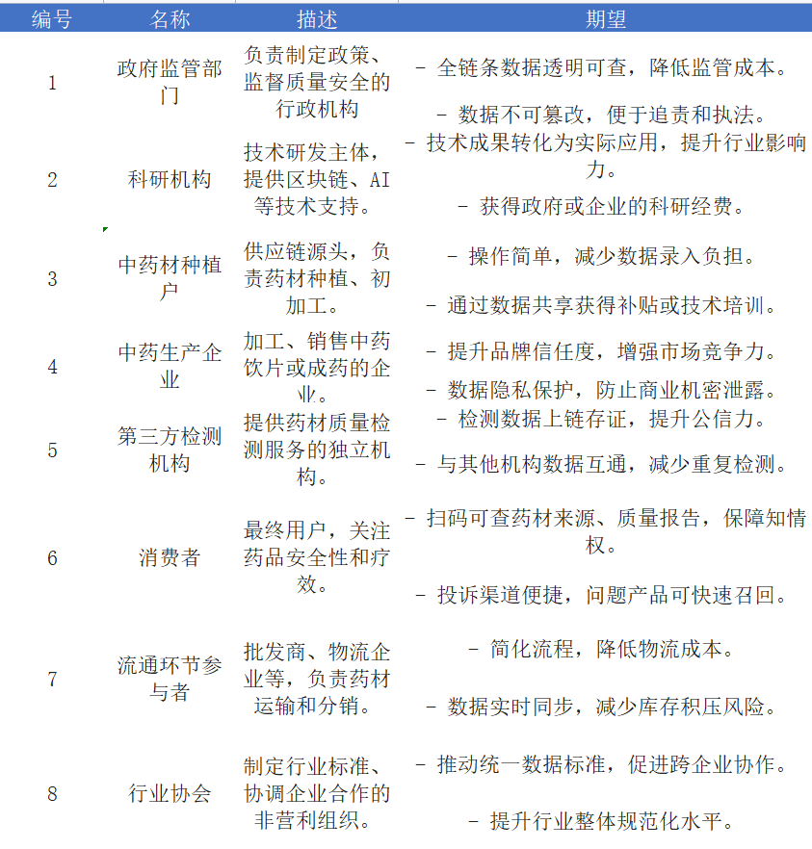

7.可行性研究结论
通过经济、技术和社会等方面的可行性分析，可以确定本项目的开发十分必要，而且可行度较高，可以进行开发。
2025年中药溯源甘特图

人员分工安排表
项目分工 | 执行人员
完成可行性分析 | 全体人员
设计产品logo | 夏佳仕杰、吕灿、吴依景
完成市场调研并整理报告 | 胡智强、王瑞、赵煜、文磊
再次对硬件构造进行分析 | 胡智强、唐俊、王天昱
设计软件界面 | 胡智强、夏佳仕杰、吕灿、赵煜、吴依景、唐俊、王天昱
实现软件界面的跳转 | 全体人员
进行软件界面、跳转功能复查 | 全体人员
分析软件与硬件远程控制功能链接 | 全体人员
具体分析硬件配件及厂家 | 全体人员
进行硬件功能测试 | 全体人员

预算类别 | 资金预算项目 | 数量 | 功能介绍 | 资金 | 备注
软件预算 | 人力预算 | / | 开发软件  医生问诊 | 3000/月 | 2开发人员
软件预算 | 办公耗材 | / | 提供电脑等配置 | 15000 | 两台高配电脑
软件预算 | 竞品分析 | / | 知己知彼 | / | /
软件预算 | 场地租赁 | / | 提供场地 | 1000 | 可无
软件预算 | 上架费用 | / | 选择应用商店 | 99美元（约700元） | 安卓不需该费用，苹果需要
软件预算 | 推广费用 | / | 后期宣传 | 1000 | 可人工推广或选择免费方式
软件预算 | 更新换代 | / | 提供保障 | / | 按实际情况而定
硬件设备 | 运用技术 | / | 选择技术
硬件设备 | 生产厂家 | / | 选择生产厂
硬件设备 | 投入公司 | / | 目标公司
硬件设备 | 生产批次 | / | 上市数量
硬件设备 | 后期维护 | / | 修护与改进
硬件设备 | 硬件推广 | / | 线下宣传
硬件设备 | 售后服务 | / | 更换次品

U/C矩阵图
数据类 业务流程 | 原材料 | 供应商 | 采购订单 |  | 质检报告 | 生产批次 | 仓库 | 物流记录 | 销售订单 | 追溯码 | 监管机构 | 预警记录
种植记录 | C
采集信息 | C
供应商资质 |  | C | U
检验指标 |  |  | U |  | C | U |  |  |  |  | U
工艺参数 |  |  |  |  | U | C
库存动态 |  |  |  |  |  | U | C
物流轨迹 |  |  |  |  |  | U |  | C | U
销售渠道 |  |  |  |  |  | U |  | U | C
追溯查询记录 |  |  |  |  |  | U |  |  | U | U
预警规则 |  |  |  |  | U | U | U | U | U |  |  | C
区块链存证 | U | U | U |  | U | U | U | U | U | U | C | U

数据类 业务流程 | 原材料 | 供应商 | 质检报告 | 生产批次 | 仓库 | 物流记录 | 销售订单 | 预警记录 | 监管机构 | 采购订单 | 追溯码
种植记录 | C  C  C
采集信息
供应商资质 |  |  |  |  |  |  |  |  |  | U
检验指标 |  |  | C U  U C |  |  |  |  |  | U | U
工艺参数
库存动态 |  |  |  | U | C  C U  U C
物流轨迹 |  |  |  | U
销售渠道 |  |  |  | U
预警规则 |  |  | U | U | U | U | U | C  U C
区块链存证 | U | U | U | U | U | U | U |  |  | U | U
追溯查询记录 |  |  |  | U |  |  | U |  |  |  | U

数据类 业务流程 | 原材料 | 供应商 | 质检报告 | 生产批次 | 仓库 | 物流记录 | 销售订单 | 预警记录 | 监管机构 | 采购订单 | 追溯码
种植记录 | 供应链  基础信息
采集信息
供应商资质 |  |  |  |  |  |  |  |  |  | U
检验指标 |  |  | 原料管控 |  |  |  |  |  | U | U
工艺参数
库存动态 |  |  |  | U | 供应链  流通动态
物流轨迹 |  |  |  | U
销售渠道 |  |  |  | U
预警规则 |  |  | U | U | U | U | U | 追溯与合规  监控体系
区块链存证 | U | U | U | U | U | U | U |  |  | U | U
追溯查询记录 |  |  |  | U |  |  | U |  |  |  | U

